UNIVERSIDAD DE SAN CARLOS DE GUATEMALA
FACULTAD DE INGENIERÍA
SISTEMAS ORGANIZACIONALES Y GERENCIALES 1 SECCIÓN A
CATEDRÁTICO: ING. FERNANDO JOSÉ PAZ GONZÁLEZ

TUTOR ACADÉMICO: JOSUÉ DANIEL CAAL TORRES

MANUAL DE USUARIO

GRUPO 14
NOMBRE | CARNÉ | ROL
Santiago Julián Barrera Reyes | 201905884 | 1 — Consolidación y datos maestros
Jemima Solmaira Chavajay | 201801521 | 2 — Carga manual, cotizaciones y medición
Alberto Josué Hernández Armas | 201903553 | 3 — Carga masiva y compras (ERP)
Brayan Emanuel García | 202300848 | 4 — CRM: correo, campañas y pipeline

Transformación Digital en E-Commerce con ERP, CRM y BI
MU-03 · CRM: correo, campañas y pipeline · Caso: RutaMoto · Fase 2
GUATEMALA, 3 DE OCTUBRE DEL 2,026
Índice
1. Servidor de correo saliente 2
2. Plantillas de correo 4
3. Campaña segmentada 7
4. Pipeline de ventas 10
4.1. Problemas encontrados y cómo se resolvieron 10

MU-03 · CRM: servidor de correo, plantillas, campaña y pipeline

Servidor de correo saliente
Paso 1. Opción A: agregar Mailpit al docker-compose (ejecucion)
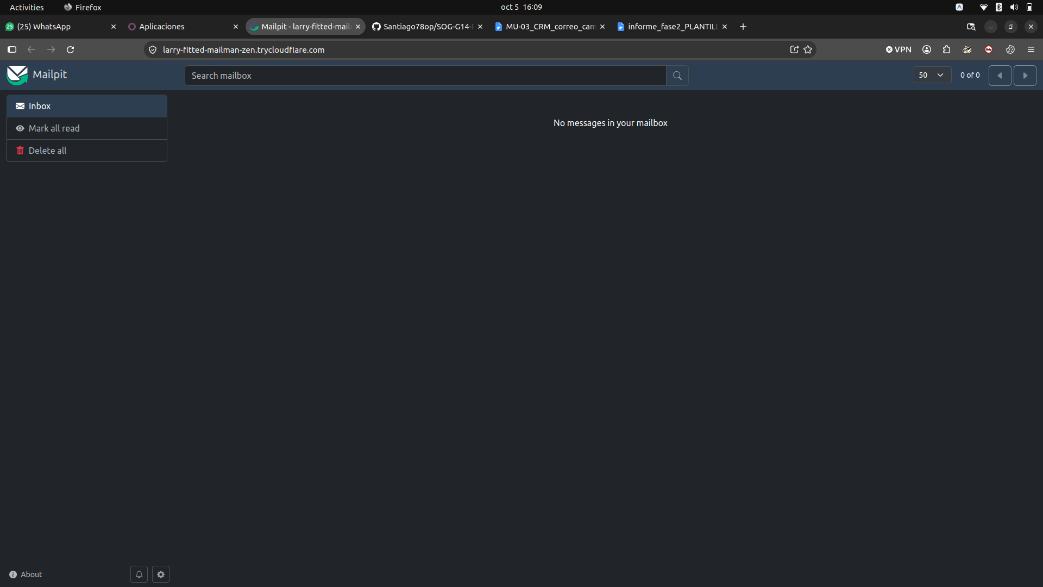
Figura 1. Docker compose ps con el contenedor rutamoto-mail en ejecución. Elaboración propia.
Paso 2. Registrar el servidor en Odoo
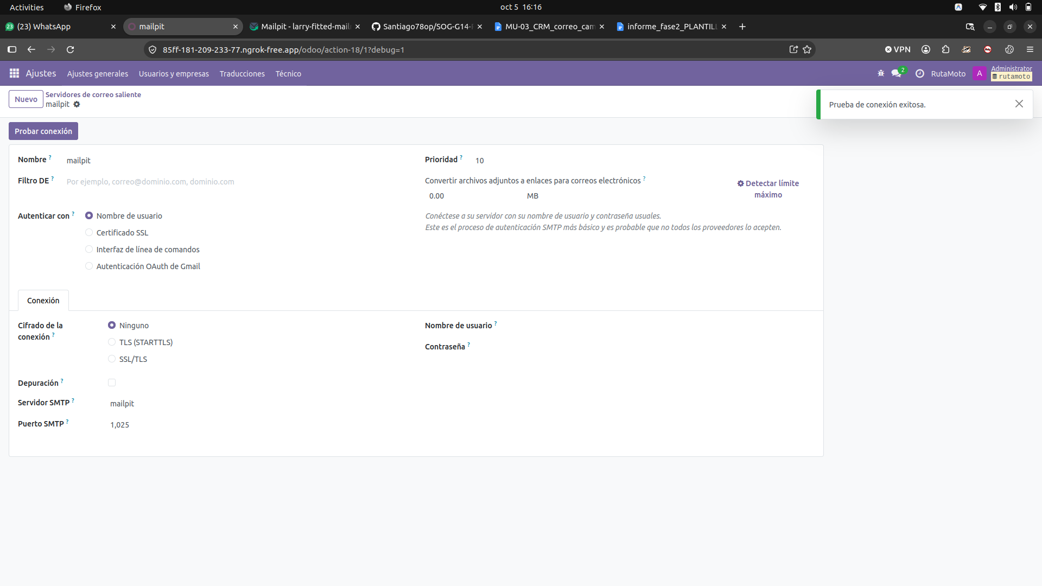
Figura 2. Servidor de correo saliente configurado. Elaboración propia.
Paso 3. Probar la conexión
Figura 3. Mensaje de conexión exitosa. Elaboración propia.
Paso 4. Ver la bandeja de Mailpit
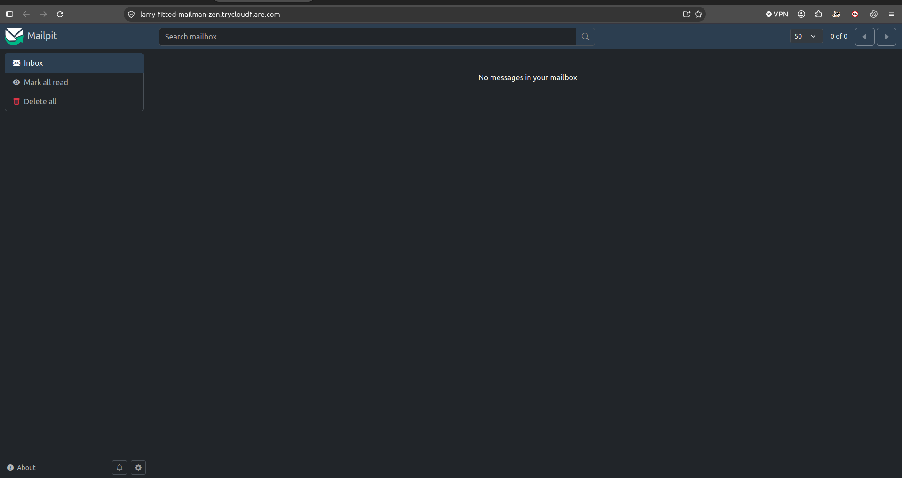

Plantillas de correo
Paso 1. Instalar Email Marketing
Aplicaciones › buscar «Email Marketing» › Activar.
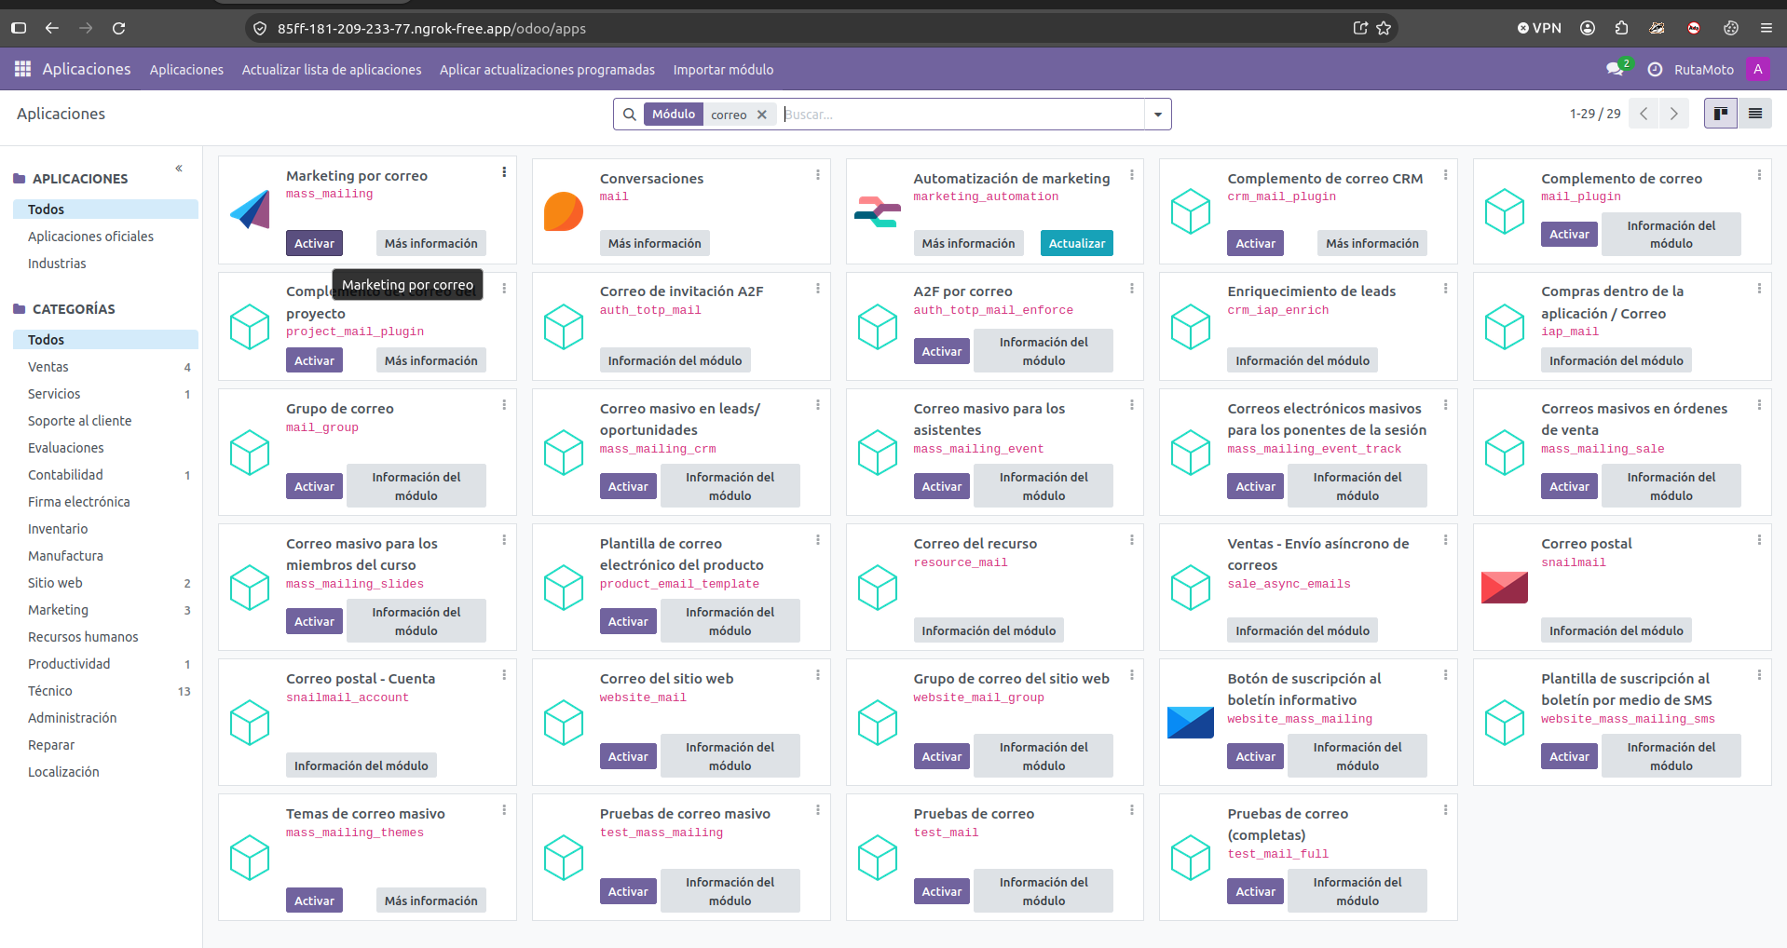
Figura 4. Aplicación Email Marketing instalada. Elaboración propia.
Paso 2. Poner el logo de la empresa
ir a : Ajustes › Usuarios y Empresas › Empresas › RutaMoto › logo_rutamoto.png.
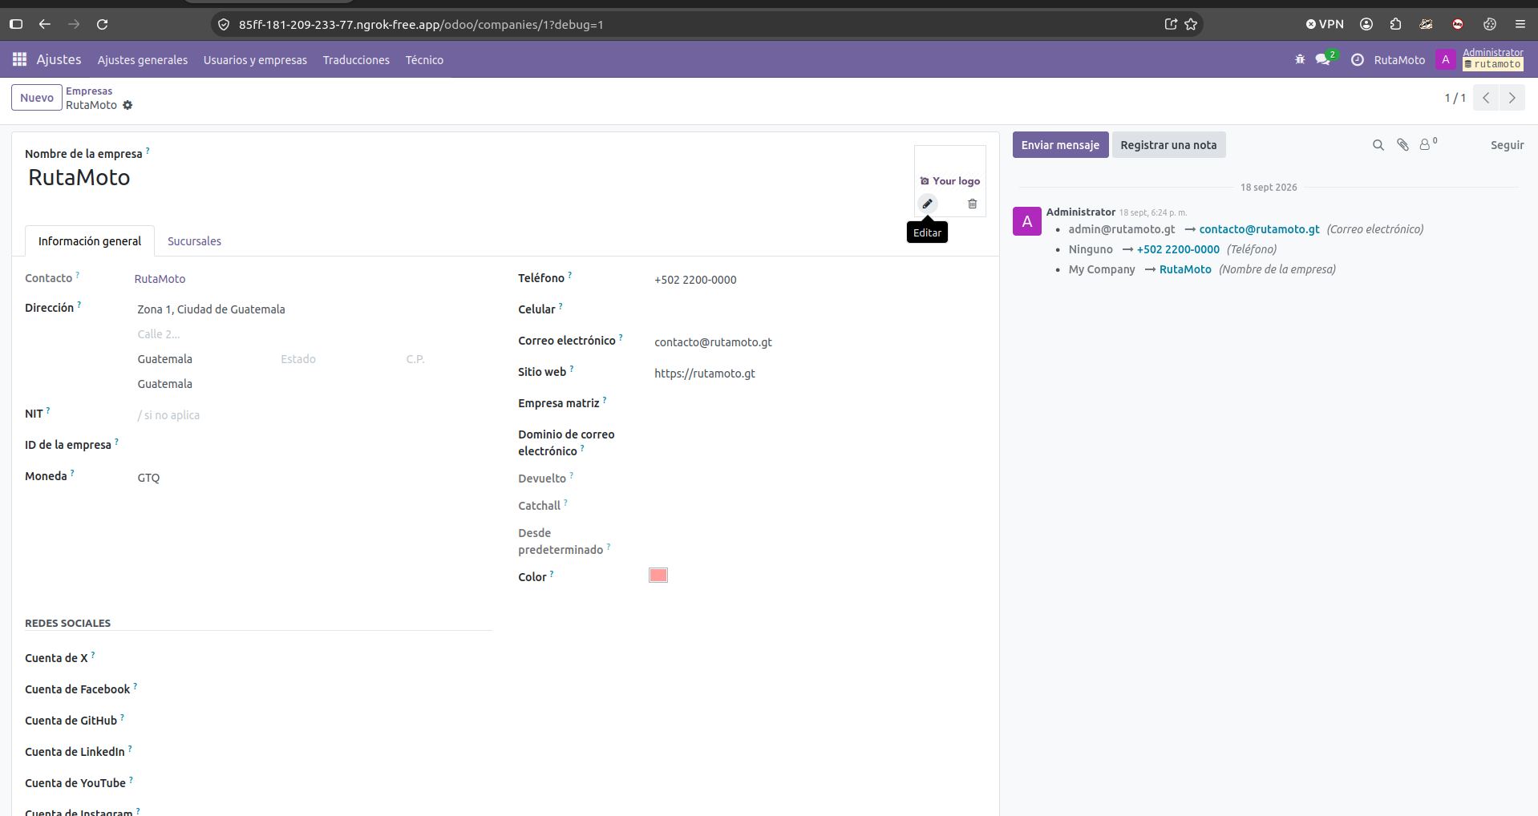
Resultado esperado: el logo aparece en los documentos y en el encabezado de los correos.
Paso 3. Plantilla 1: Promoción especial
ve a Email Marketing › Nuevo › elegir un diseño › bloques: logo, imagen (banner_promocion.png), texto de la oferta y botón con el llamado a la acción. Asunto sugerido: «Semana del mantenimiento: 15 % en tu kit de cambio de aceite».
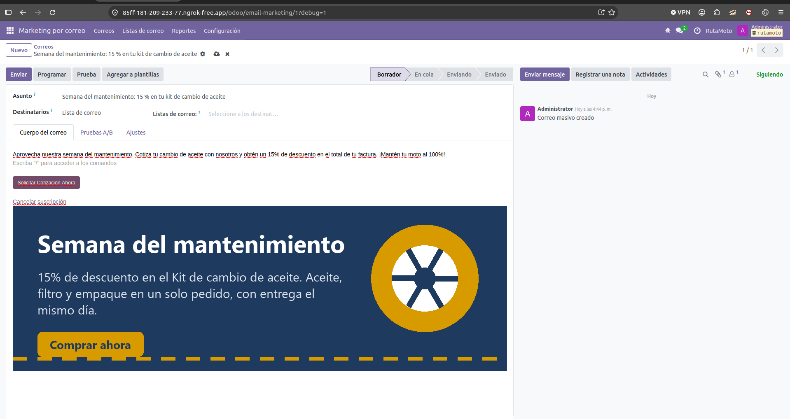
Figura 5. Plantilla de promoción terminada en el editor. Elaboración propia.
Paso 4. Guardarla como plantilla reutilizable
En Odoo 18 el correo se marca como plantilla (estrella de favoritos o «Añadir a plantillas», según la versión).

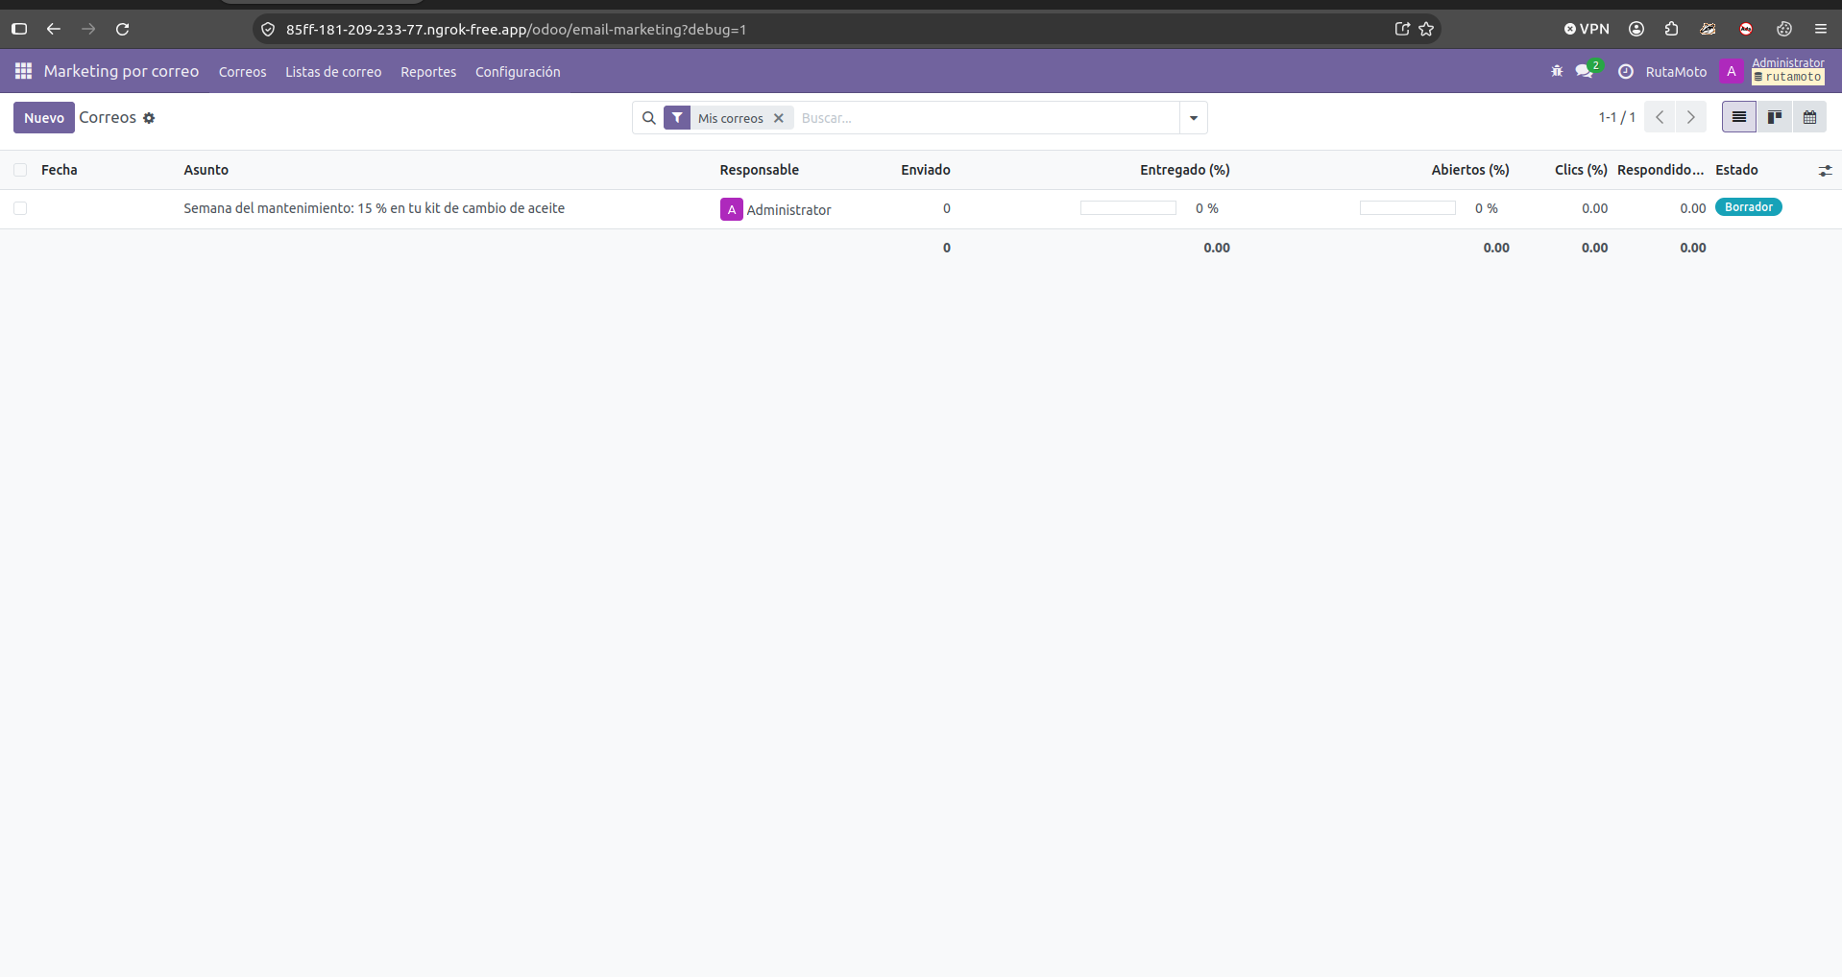
Paso 5. Plantilla 2: Fidelización y recordatorio
Mensaje de agradecimiento al cliente recurrente y recordatorio del próximo cambio de aceite. Asunto sugerido: «Gracias por rodar con RutaMoto: te guardamos un 10 %».
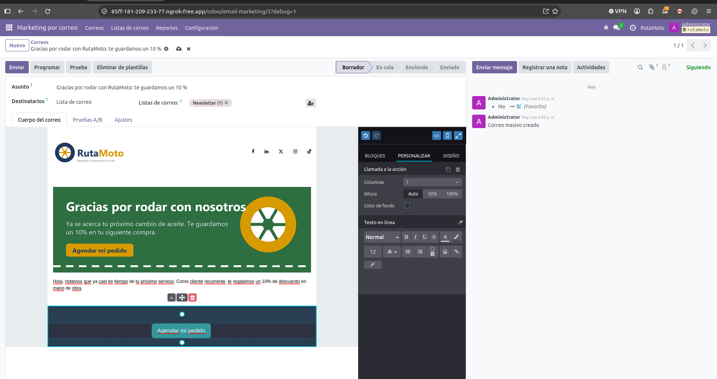
Figura 6. Plantilla de fidelización terminada en el editor. Elaboración propia.
Elemento exigido | Plantilla 1: Promoción especial | Plantilla 2: Fidelización y recordatorio
Asunto del correo | Semana del mantenimiento: 15 % en tu kit de cambio de aceite | Gracias por rodar con RutaMoto: te guardamos un 10 %
Logotipo y nombre | RutaMoto (Aparece en el encabezado) | RutaMoto (Aparece en el encabezado)
Imagen o banner | banner_promocion.png | banner_fidelizacion.png
Mensaje | Aprovecha nuestra semana del mantenimiento. Cotiza tu cambio de aceite con nosotros y obtén un 15% de descuento en el total de tu factura. ¡Mantén tu moto al 100%! | Hola, notamos que ya casi es tiempo de tu próximo servicio. Como cliente recurrente, te regalamos un 10% de descuento en mano de obra.
Llamado a la acción | (Botón) Solicitar Cotización Ahora | (Botón) Agendar mi Servicio
Segmento al que apunta | Repartidores | Clientes / Entusiastas
Tabla 1. Validación de las plantillas. Elaboración propia.

Campaña segmentada
Paso 1. Crear la campaña desde una plantilla
ir a Email Marketing › Nuevo › elegir la plantilla 1.
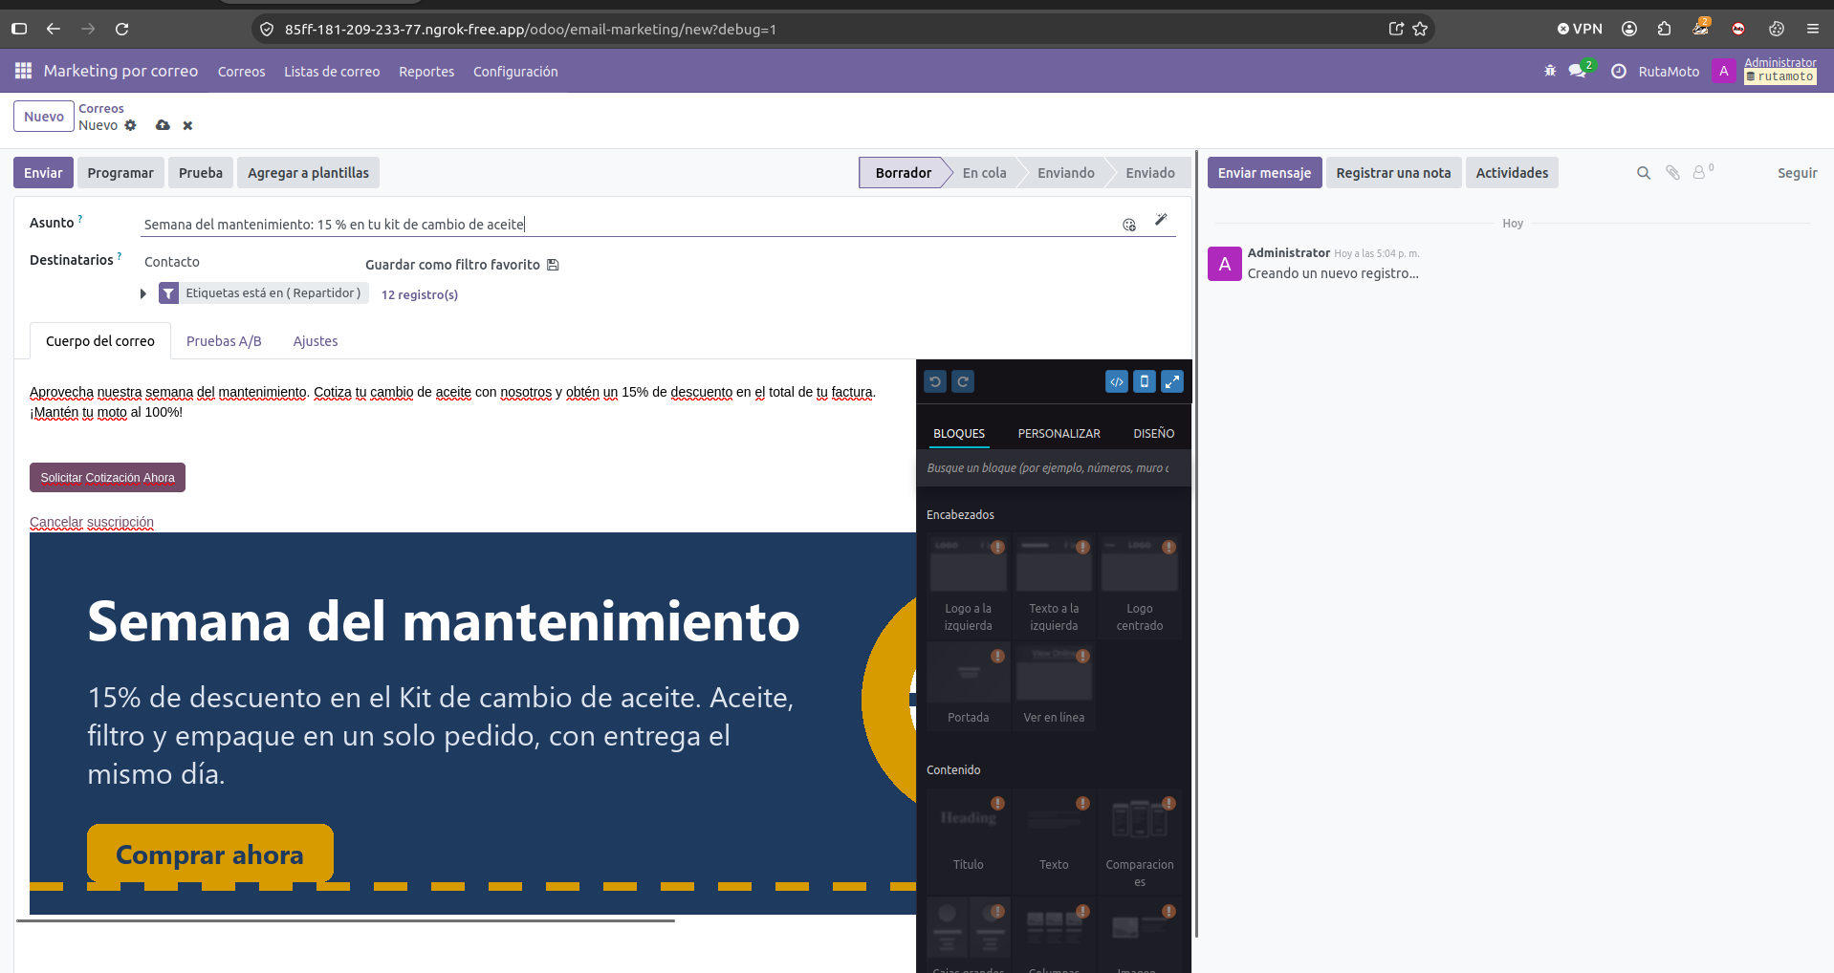
Figura 7. Correo nuevo creado a partir de la plantilla. Elaboración propia.
Paso 2. Elegir el segmento
Ruta: campo Destinatarios: Contacto; filtro Etiquetas contiene «Repartidor» (el consumible recurrente es su compra). Odoo muestra cuántos destinatarios quedan.
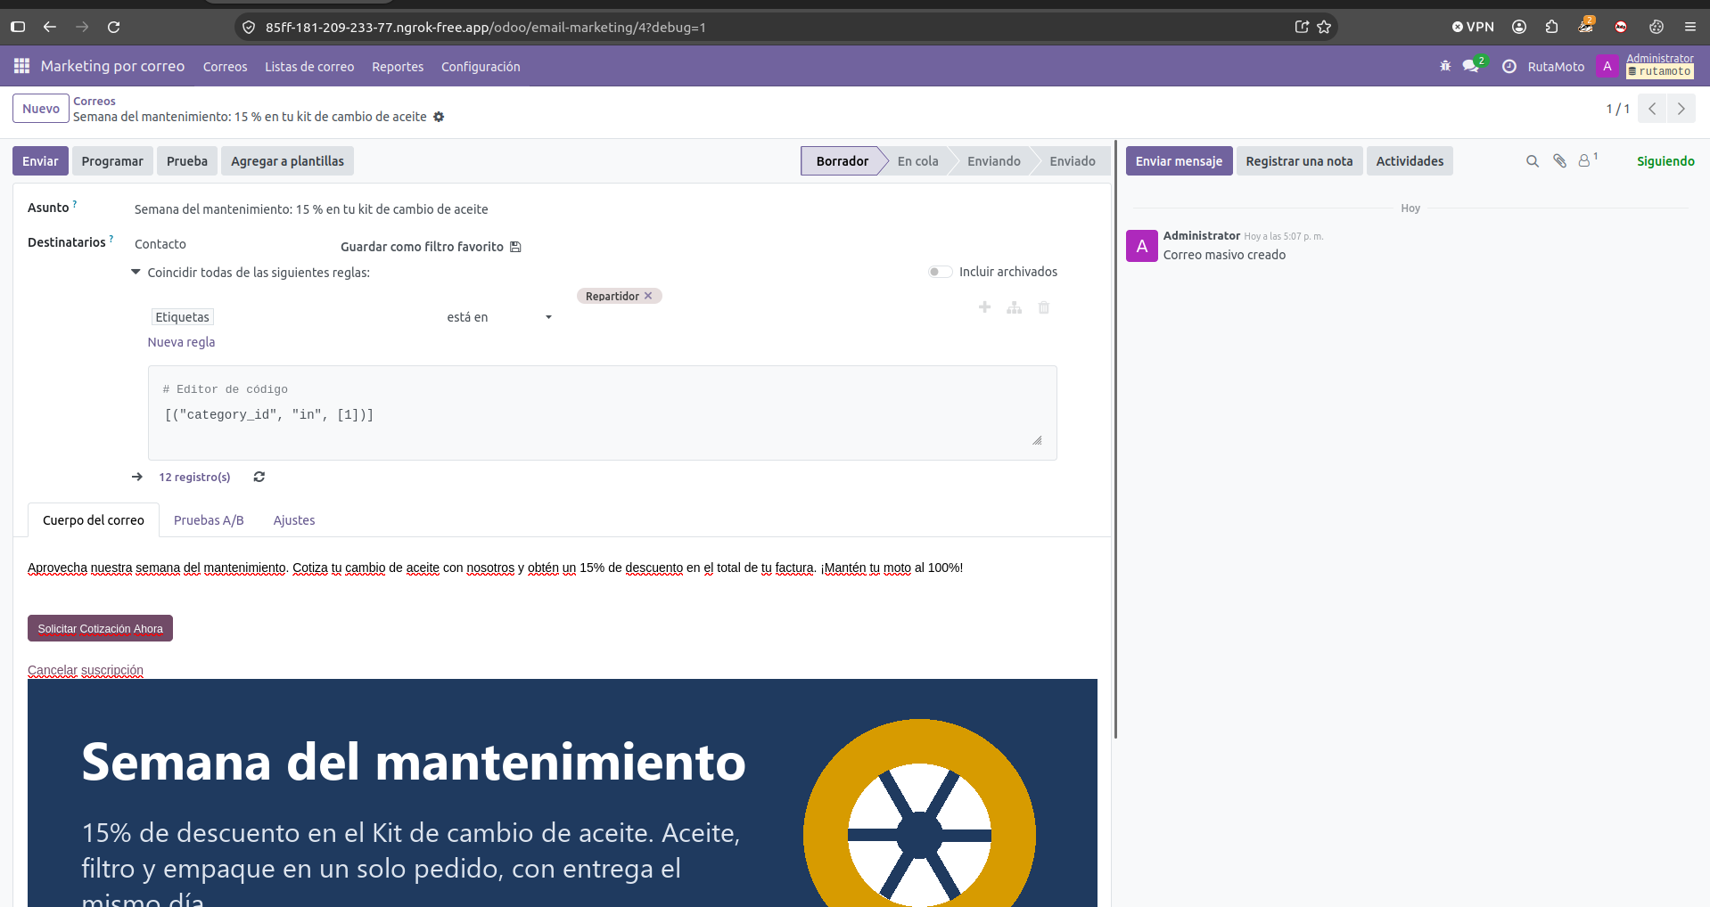
Figura 8. Filtro de destinatarios con el número de contactos del segmento. Elaboración propia.
Resultado esperado: 13 repartidores (12 importados + 1 manual).
Paso 3. Enviar
Ruta: botón Enviar (o Programar y luego Enviar ahora).

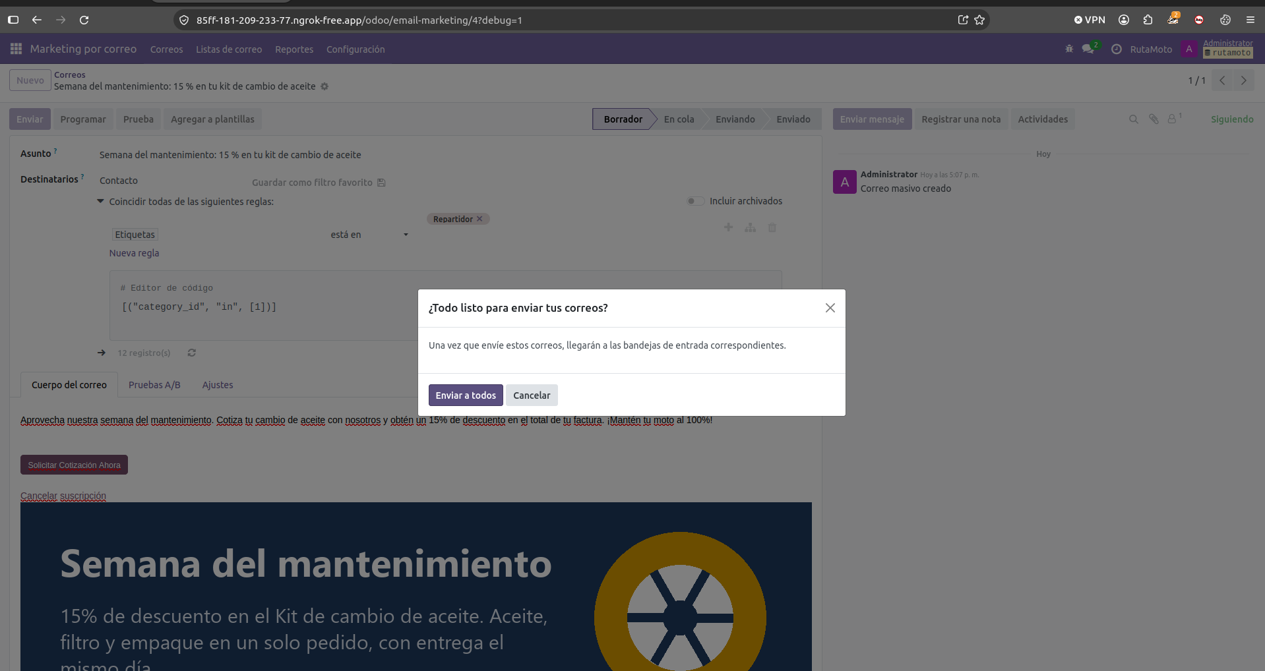
Figura 9. Confirmación del envío. Elaboración propia.
Paso 4. Ver las estadísticas
ir a Email Marketing › la campaña › pestaña o botones de estadísticas (enviados, entregados, rebotados).
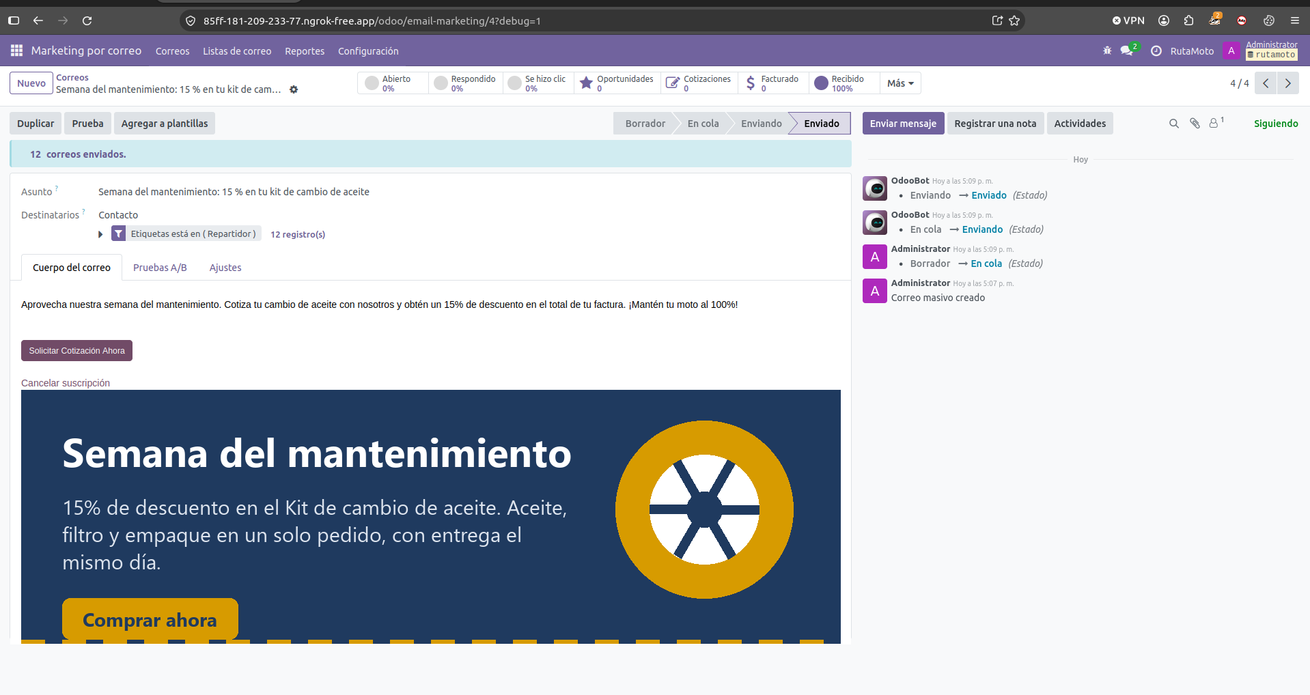
Figura 10. Estadísticas de la campaña enviada. Elaboración propia.
Paso 5. Ver los correos recibidos
ir al correo, en este caso a bandeja de Mailpit.

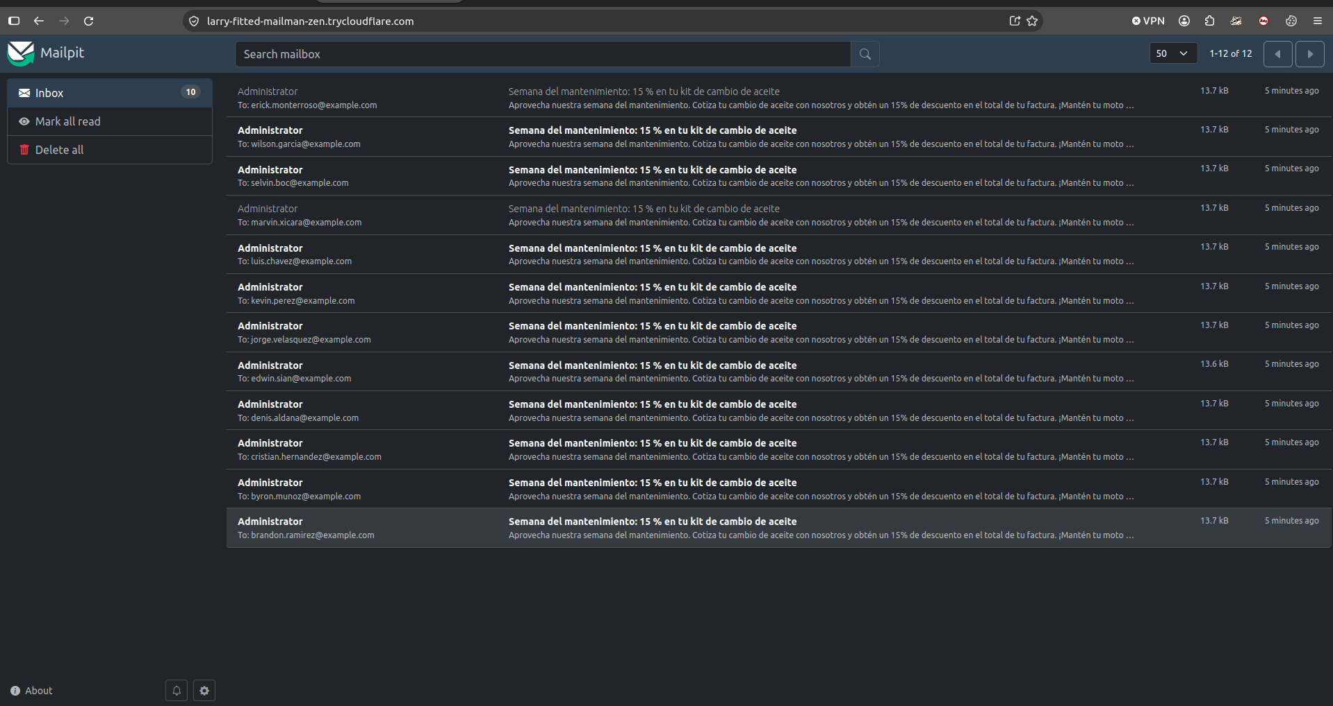
Figura 11. Bandeja con los correos de la campaña y uno abierto mostrando el diseño. Elaboración propia.
Comprobación | Resultado esperado | Resultado obtenido
Destinatarios del segmento | 12 | 12
Enviados | 12 | 12
Fallidos | 0 | 0
Tabla 2. Validación de la campaña. Elaboración propia.

Pipeline de ventas
Paso 1. Configurar las etapas
ir a CRM › Ventas › Mi pipeline. Renombrar y agregar columnas hasta tener: Nuevo lead, Contactado, Cotización enviada, Negociación, Ganado.
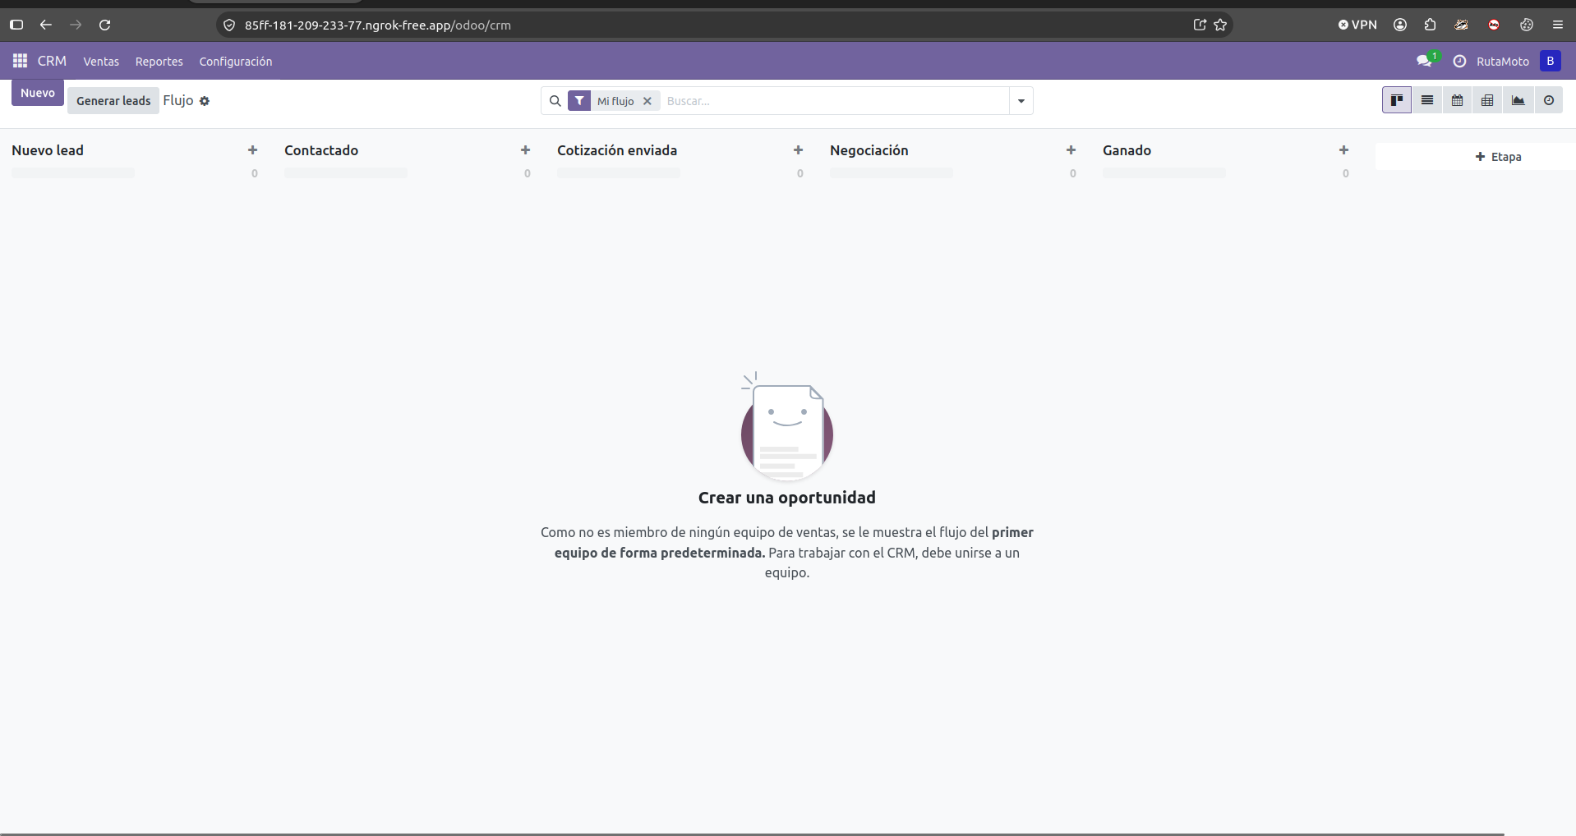
Figura 12. Pipeline con las cinco etapas de RutaMoto. Elaboración propia.
Paso 2. Crear cinco oportunidades
Ruta: botón Nuevo en el pipeline. Cliente, ingreso esperado, etiqueta. Sugeridas: Taller Moto Express Zona 7, Moto Servicio La Florida, Taller Hermanos Cutzal, Centro de Servicio Motoaventura y Mónica Isabel Arévalo Soto (entusiasta).

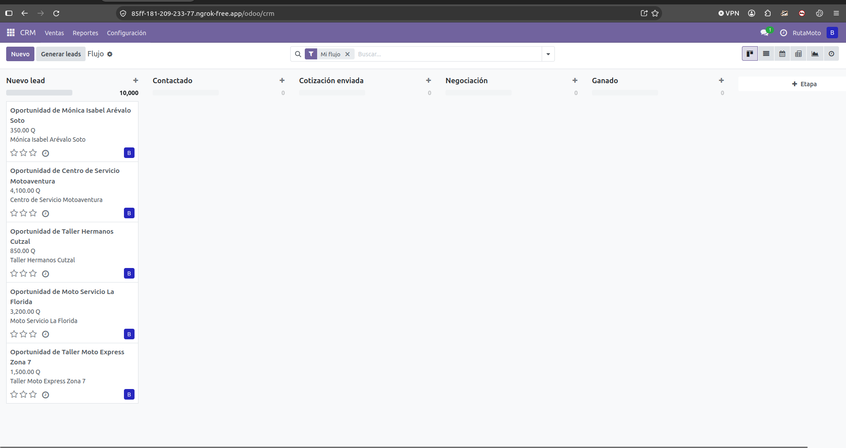
Figura 13. Las cinco oportunidades repartidas en distintas etapas. Elaboración propia.
Paso 3. Mover una oportunidad por todas las etapas
Ruta: arrastrar la tarjeta de Taller Moto Express Zona 7 de Nuevo lead a Ganado, una etapa a la vez. En «Cotización enviada», botón Nueva cotización: queda ligada a Ventas.

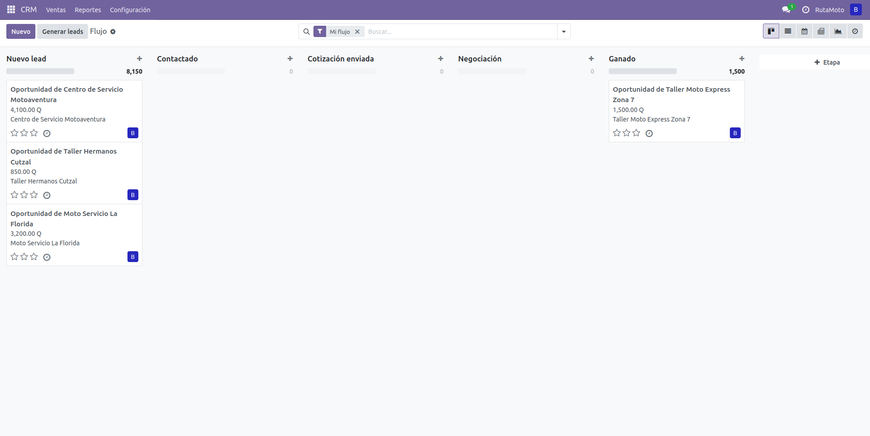
Figura 14. Tarjeta en la etapa Ganado. Elaboración propia.
Paso 4. Mostrar la trazabilidad
Ruta: abrir la oportunidad ganada › historial (chatter) con cada cambio de etapa, fecha y usuario.

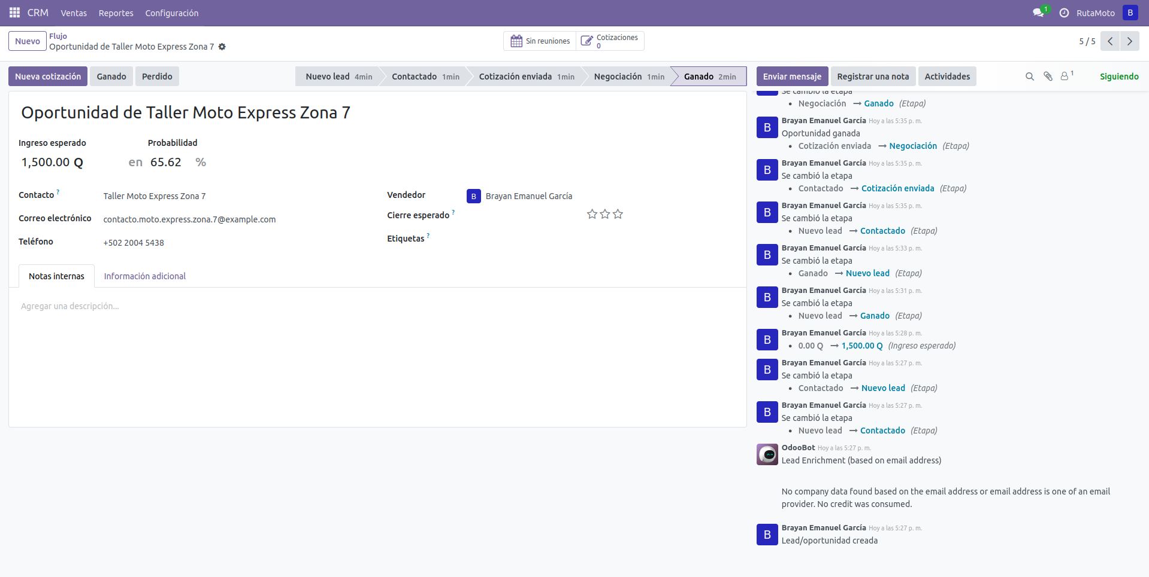
Figura 15. Historial de la oportunidad con los cambios de etapa. Elaboración propia.
Paso 5. Cerrar una como perdida
otra oportunidad › Marcar como perdido › motivo.
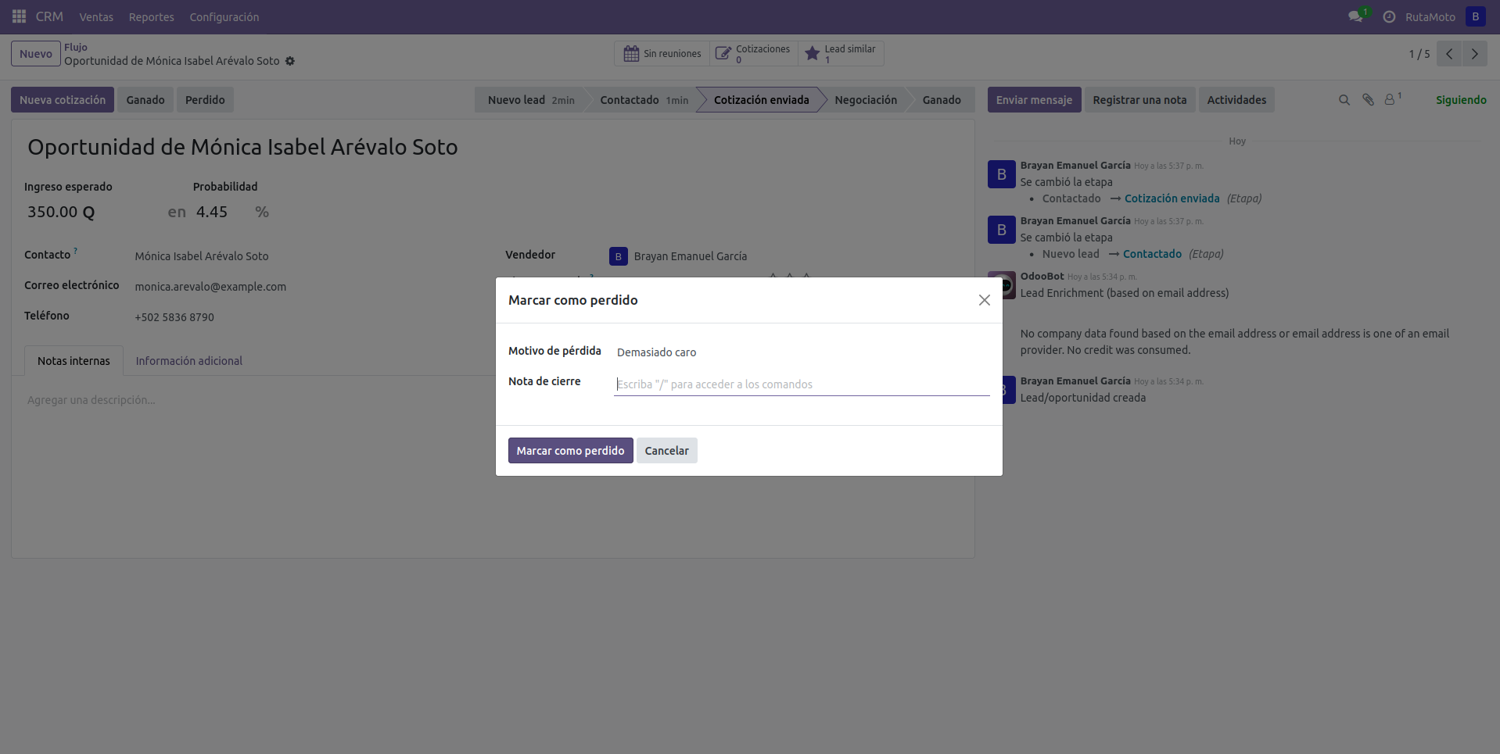
Resultado esperado: el pipeline muestra los dos desenlaces posibles.
Comprobación | Resultado esperado | Resultado obtenido
Etapas configuradas | 5 | 5
Oportunidades | 5 o más | 6
Oportunidad con recorrido completo | 1 | 1
Cambios de etapa en su historial | 4 | 4
Tabla 3. Validación del pipeline. Elaboración propia.

